*Visoka škola strukovnih studija za*

*informacione i komunikacione*

*tehnologije*

Viator

<https://dzo00.github.io/Viator/index.html>

*Smer: Internet tehnologije*

*Modul: Web Programiranje*

*Predmet: Web Programiranje 1*

*Student: Jovana Lazarević 242/19*

Sadržaj

Uvod 3

• Korišćeni tehnologije 3

• Opis funkcionalnosti 3

• Sve stranice osim autor.html 3

• Autor.html 4

• Bookmark.html 4

Organizacija 5

• Organizaciona šema 5

• Mapa sajta 6

Opis stranica sajta 7

• Index.html 7

• Serije.html 13

• Animirani.html 13

• Bookmark.html 14

• Autor.html 15

Kodovi 16

• Index.html 16

• Serije.html 22

• Animirani.html 22

• Autor.html 23

• Bookmark.html 28

• CSS 33

• Main.js 40

• JSON 59

# Uvod

## Korišćeni tehnologije

Za izradu sajta korišćrne su tehnologije:

* HTML 5
* CSS 3
* JavaScript
* Jquery
* JSON
* Local Storage
* AJAX
* Bootstrap
* Visual Studio Code

## Opis funkcionalnosti

### Sve stranice osim autor.html

* Dinamičko ispisivanje navigacije na svakoj stranici ( i na autor.html)
* Dinamičko ispisivanje komandi za filtriranje i sortiranje
* Dinamičko ispisivanje svog sadržaja iz JSON-a
* Korišćenje modala za registraciju i logovanje
* Provera formi sa JS + ispis korekcije grešaka uzrokovanih nekorektnom popunom forme
* Ručno dodati linkovi stranicu autor i dokumentaciju
* Klikom na ikonicu bookmark, film/serija upisuje se u watch listu na stranici bookmark.html
* Mogućnost pretrage filma po nazivu
* Pamćenje vrednosti filtera po žanru, godini i sortiranju u Local Storage-u i njhovom proverom u funkciji filtrirajSortiraj omogućena je funkcionalna pretraga po filterima
* Pamćenje identifikatora filma u Local Storage-u kako bi se on kasnije ispisao u Watch Listi ako je odabran.

### Autor.html

* Na ovoj nema posebnih funkcionalnosti.

### Bookmark.html

* + - Klikom na X, film/serija se izbacuje iz watch liste.

# Organizacija

# Organizaciona šema

## Mapa sajta

<?xml version="1.0"?>

<urlset xmlns="http://www.sitemaps.org/schemas/sitemap/0.9">

    <url>

    <loc>https://dzo00.github.io/filmoteka/index.html</loc>

    <lastmod>2020-03-26</lastmod>

    <changefreq>weekly</changefreq>

    <priority>1</priority>

    </url>

    <url>

    <loc>https://dzo00.github.io/filmoteka/serije.html</loc>

    <lastmod>2020-03-26</lastmod>

    <changefreq>weekly</changefreq>

    <priority>0.9</priority>

    </url>

    <url>

    <loc>https://dzo00.github.io/filmoteka/animirani.html</loc>

    <lastmod>2020-03-26</lastmod>

    <changefreq>weekly</changefreq>

    <priority>0.8</priority>

    </url>

    <url>

    <loc>https://dzo00.github.io/filmoteka/bookmark.html</loc>

    <lastmod>2020-03-26</lastmod>

    <changefreq>weekly</changefreq>

    <priority>0.7</priority>

    </url>

    <url>

    <loc>https://dzo00.github.io/filmoteka/autor.html</loc>

    <lastmod>2020-03-26</lastmod>

    <changefreq>yearly</changefreq>

    <priority>0.5</priority>

    </url>

</urlset>

### Opis stranica sajta

## Index.html

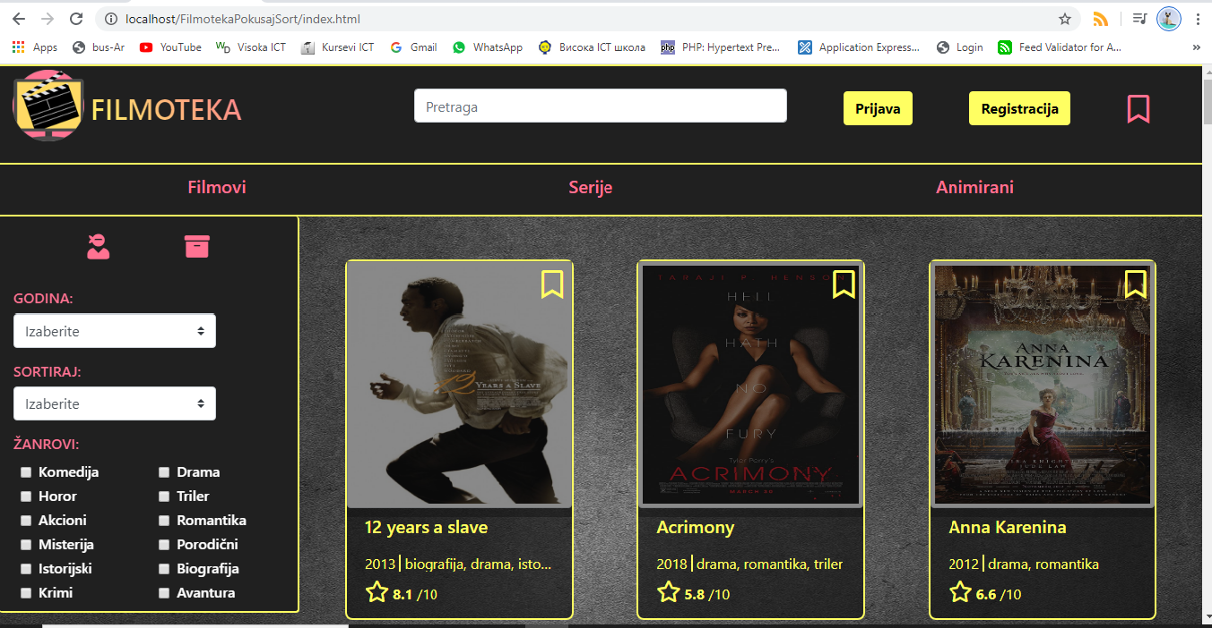

Dinamički se ispiuje navigacija iz fajla kategorije.json.

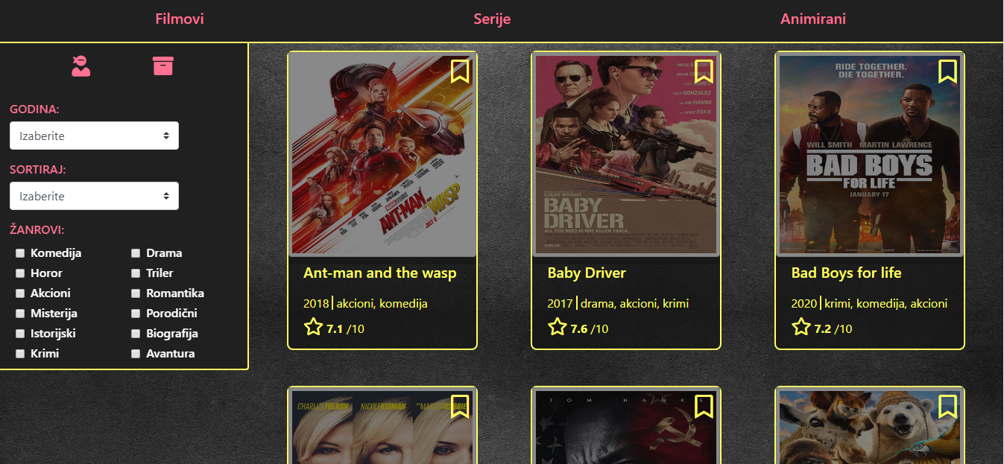

Navigacija i sidebar skrolom naniže ostaju vidljivi duž cele stranice.

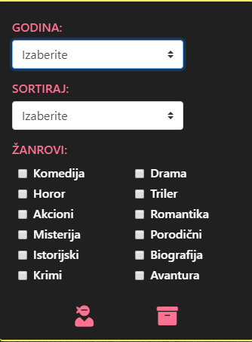Sidebar sadrži dve drop-down liste, lista za sortiranje popunjena je sa podacima iz JavaScript objekta, dok je lista za godine popunjena sa podacima iz fajla *podaci.json* i za nju se koristi posebna funkcija izvuciGodine koja služi da napravi distinct niz godina filmova/serija iz JSON-a, za svaku stranicu se posebno filtrira niz da se ne bi prikazivale godine za koje ne postoji film/serija.

Takođe, sidebar sadrži dinamički ispisane checkboxove, podaci se nalaze u fajlu zanrovi.json. Na klik na jedan ili više filtrira se prikaz filmova/serija na stranici i prikazuju željeni žanrovi filma/serije.

Tu se nalaze i linkovi za dokumentaciju i stranicu o autoru, ubacila sam ih tu kako ne bi remetili temu sajta i bili višak u navigaciji.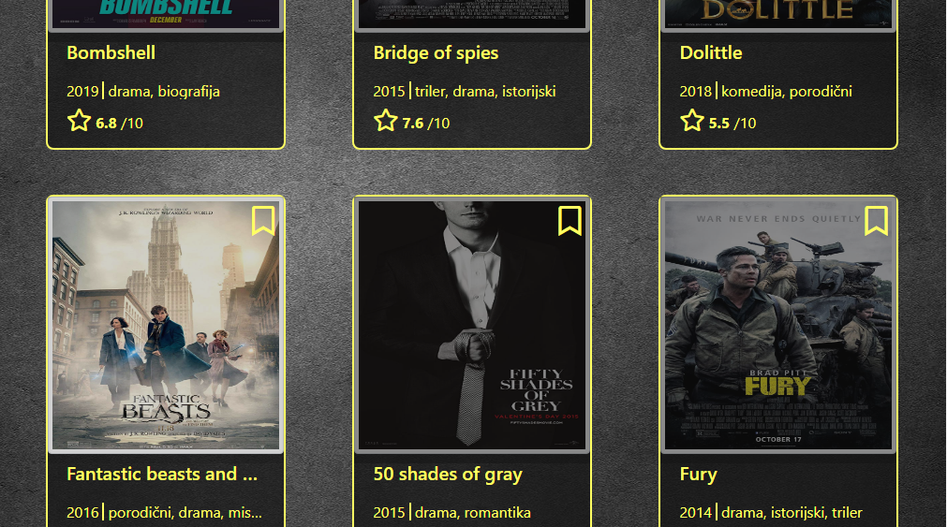

Podaci o fimovima/serijama na stranicama dobijaju se iz fajla podaci.json

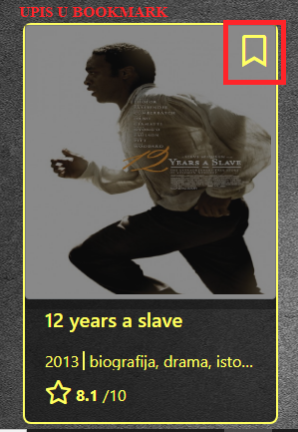

Klikom na ikonicu bookmark film/serija se upisuje u watch-listu, moguće je samo jednom upisati određeni film/seriju. Klikom više puta na isti bookmark ništa se neće desiti.



U delu za copyright godina se ispisuje sa korišćenjem metoda *GetFullYear()*.

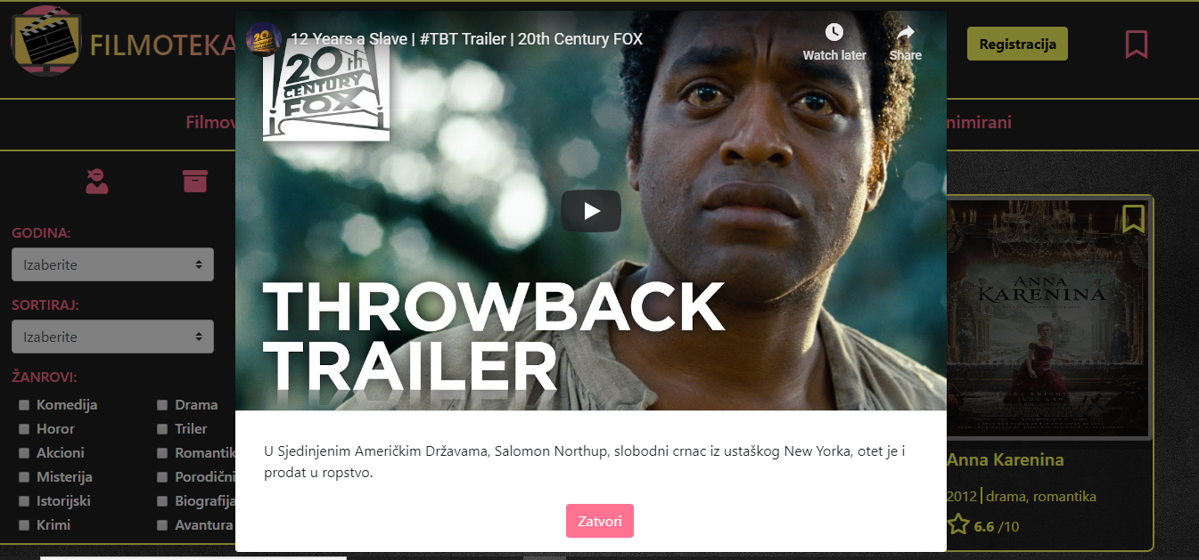

Klikom na naziv filma/serije otvara se modal koji sadrži opis i trejler filma/serije na koju je kliknuto.

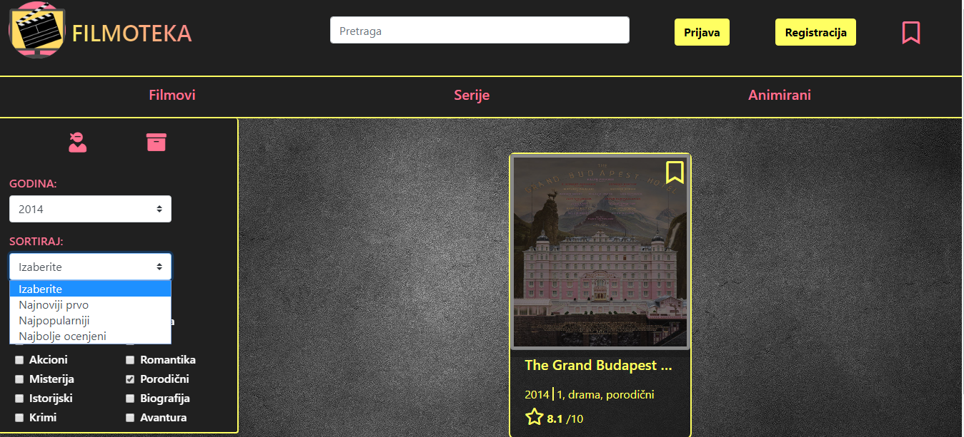

Izgled prozora pri izboru željenih filtera.

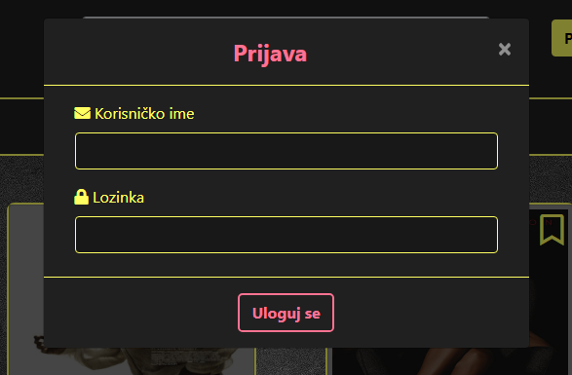

Izgled modala za prijavu bez grešaka.

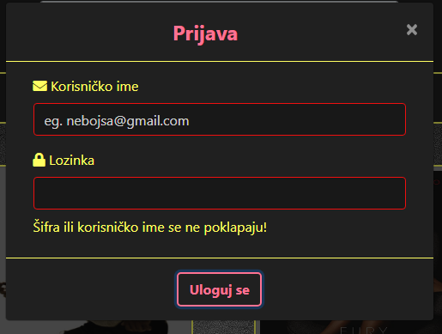

Izgled modala za prijavu sa ispisom grešaka, pravilan format korisničkog imena se ispisuje u placeholderu input elemenata.

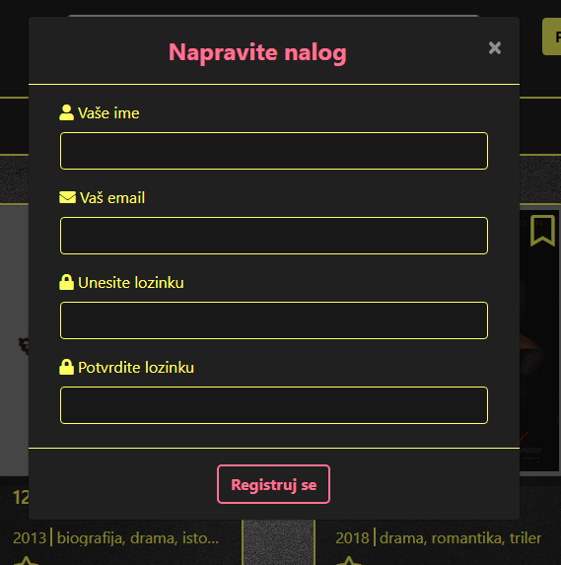

Izgled modala za registraciju bez grešaka.

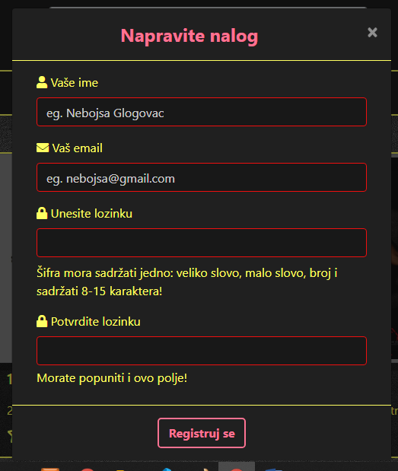

Izgled modala za registraciju sa ispisanim greškama, pravilan format imena i email-a se ispiuje u placeholderu input elemenata.

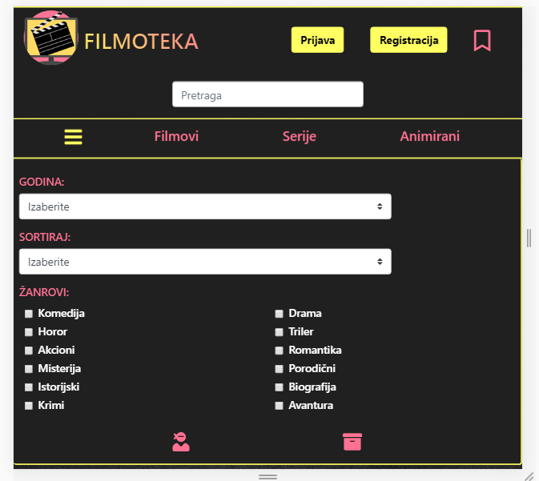

Na manjoj rezoluciji, klikom na burger otvara se div sa filterima.

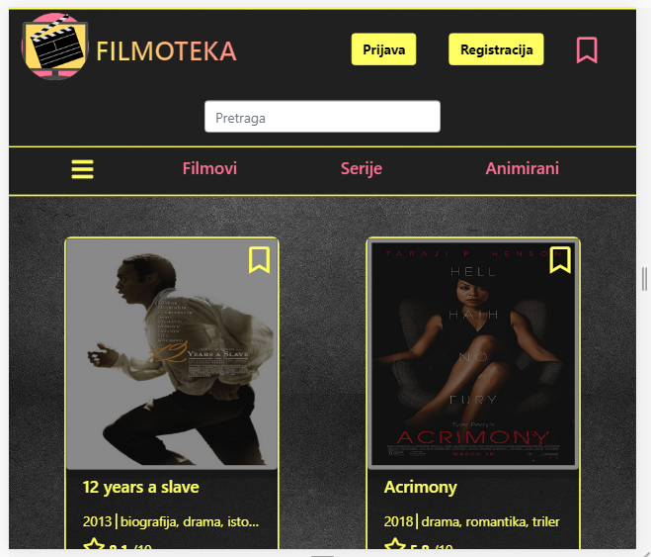

## Serije.html

Funkcionalnosti su iste kao i kod stranice index.html.

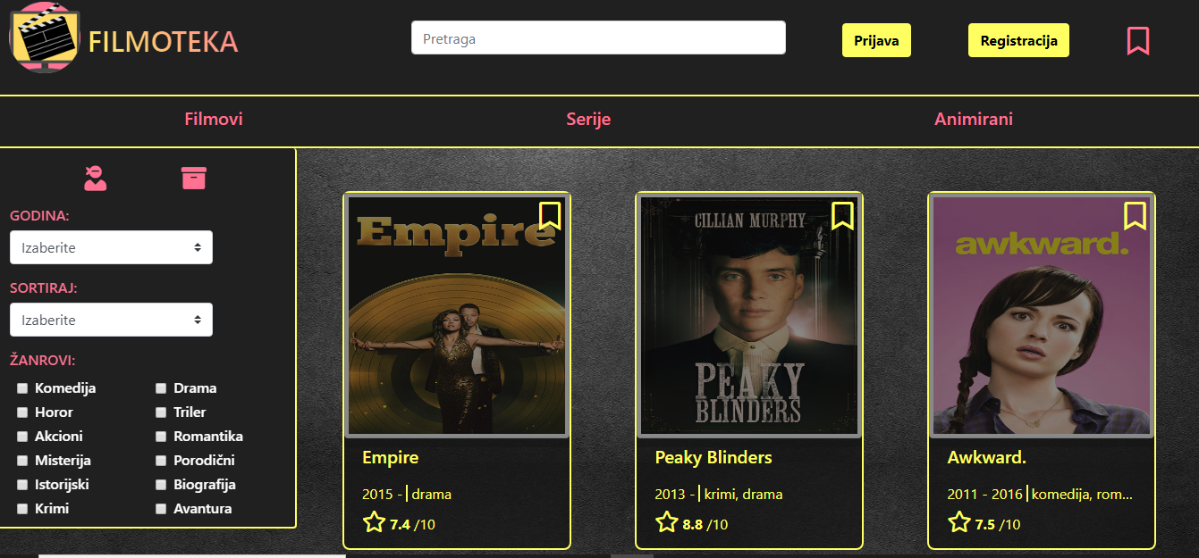

Izgled vrha stranice.

## Animirani.html

Funkcionalnosti su iste kao i kod stranice index.html.

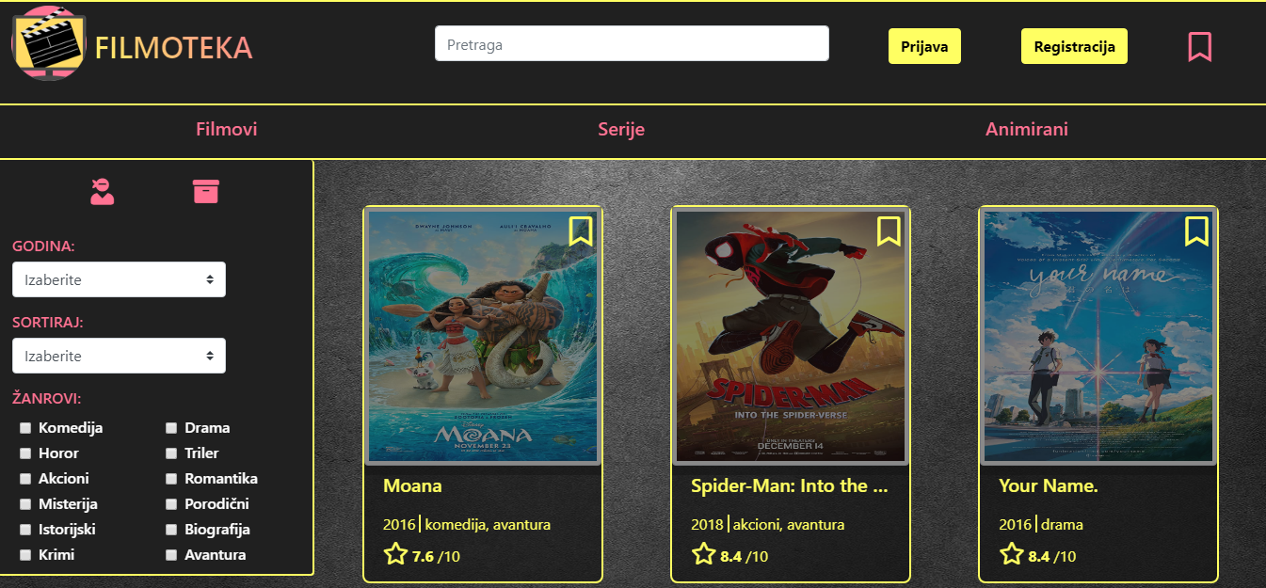

Izgled vrha stranice.

## Bookmark.html

Na ovoj stranici od funkcionalnosti postoji pretraga filmova koji se nalaze u watch listi.

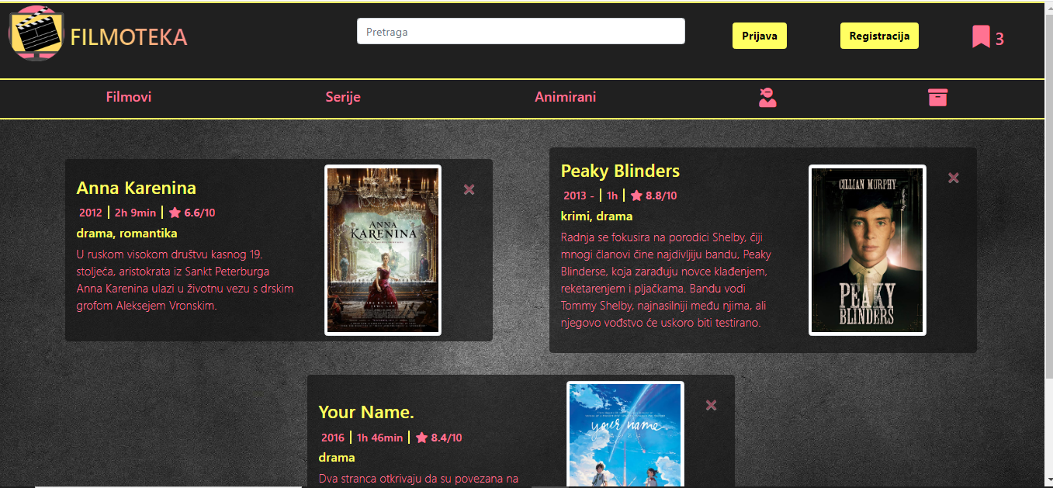

Druga funkcionalnost:

Klikom na X film se izbacuje iz watch liste!

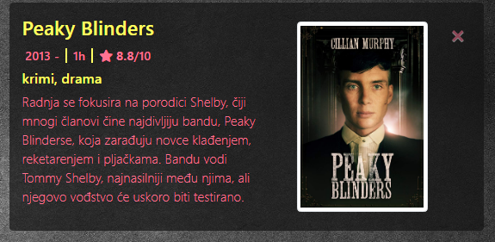

Izgled prazne watch liste

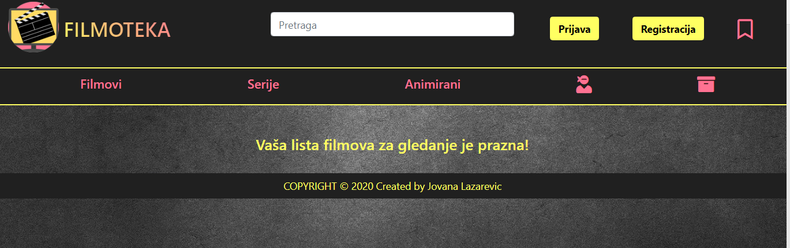

## Autor.html

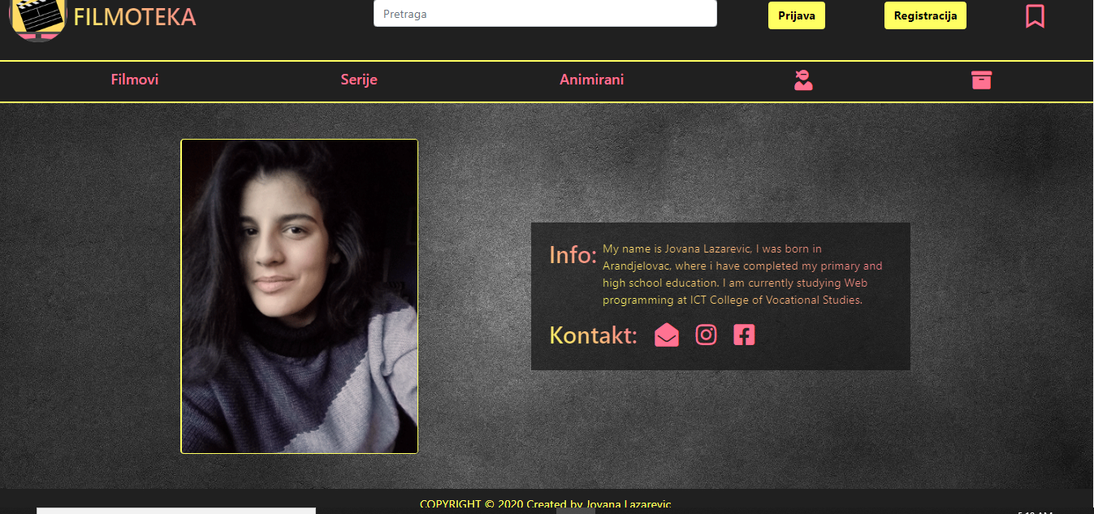

# Kodovi

## Index.html

<!DOCTYPE html>

<html lang="en">

<head>

    <meta charset="UTF-8">

    <meta name="viewport" content="width=device-width, initial-scale=1.0">

    <title>Filmoteka</title>

    <meta name="author" content="Jovana Lazarevic"/>

    <meta name="description" content=""/>

    <meta name="keywords" content=""/>

    <link rel="shortcut icon" href="favicon.ico" type="image/x-icon">

    <!-- Font Awesome -->

    <link rel="stylesheet" href="https://use.fontawesome.com/releases/v5.12.1/css/all.css">

    <!-- Bootstrap -->

    <link rel="stylesheet" href="https://stackpath.bootstrapcdn.com/bootstrap/4.4.1/css/bootstrap.min.css" integrity="sha384-Vkoo8x4CGsO3+Hhxv8T/Q5PaXtkKtu6ug5TOeNV6gBiFeWPGFN9MuhOf23Q9Ifjh" crossorigin="anonymous">

    <!-- My CSS -->

    <link rel="stylesheet" href="css/style.css" type="text/css">

</head>

<body>

    <!-- Header start -->

    <header class="border-top border-bottom border-color-yellow border-size-1">

        <div class="pt-1 container-fluid bg-gray-dark">

            <div class="row">

                <div id="logo" class="col-6 col-sm-6 col-lg-4 order-1 order-sm-1 mb-4">

                    <a class="d-flex" href="index.html">

                        <img src="images/Filmoteka_Logo1.png" alt="Logos">

                        <h1 class="text-uppercase h2 pt-4 pl-2 highlight">Filmoteka</h1>

                    </a>

                </div>

                <div id="inputSearch" class="log col-4 col-sm-5 col-md-5 col-lg-4 order-2 order-sm-3 order-lg-2 align-self-center mb-4 mb-sm-4 mx-auto">

                        <input type="text" id="search" name="Search" placeholder="Pretraga" class="form-control mb-lg-2">

                </div>

                <div class="col-12 col-sm-6 col-md-6 col-lg-4 mb-4 d-flex order-3 order-sm-2 order-lg-3 justify-content-around align-items-start">

                    <a href="#" class="link-button btn btn-primary btn-md mt-4 font-weight-bold" data-toggle="modal" data-target="#modalLoginForm">Prijava</a>

                    <a href="#" class="link-button btn btn-primary btn-md ml-4 ml-sm-0 mt-4 font-weight-bold" data-toggle="modal" data-target="#modalRegisterForm">Registracija</a>

                    <a id="bookmark-link" href="bookmark.html" class="mt-4 link-color h2 ml-4 ml-sm-0 mr-1"><i class="far fa-bookmark mr-1"></i><span id="bookmarkNumber" class="h4 ml-1"></span></a>

                </div>

            </div>

        </div>

    </header>

    <!-- MODAL ZA LOGIN -->

    <div class="modal fade" id="modalLoginForm" tabindex="-1" role="dialog" aria-labelledby="myModalLabel" aria-hidden="true">

    <div class="text-white modal-dialog" role="document">

        <div class="modal-content bg-gray-dark">

        <div class="modal-header text-center border-color-yellow">

            <h4 class="modal-title w-100 font-weight-bold bg-gray-dark text-pink">Prijava</h4>

            <button type="button" class="text-white close" data-dismiss="modal" aria-label="Close">

            <span aria-hidden="true">&times;</span>

            </button>

        </div>

        <form action="obrada.php" method="POST">

            <div class="modal-body mx-3">

                <div class="md-form mb-3">

                <i class="fas fa-envelope prefix text-yellow"></i>

                <label class="text-yellow" for="emailLog">Korisničko ime</label>

                <input type="email" id="emailLog" name="emailLog" class="form-control fc1">

                </div>

                <div class="md-form mb-2">

                <i class="fas fa-lock prefix py-1 text-yellow"></i>

                <label class="text-yellow" for="pass">Lozinka</label>

                <input type="password" id="pass" class="form-control fc1">

                <div class="text-yellow mt-2"></div>

                </div>

            </div>

            <div class="modal-footer d-flex justify-content-center border-color-yellow">

                <button type="submit" id="btnLog" name="btnLog" class="btn btn-white font-weight-bold text-pink rounded-lg border border-color-pink border-size-1 hover1">Uloguj se</button>

            </div>

        </form>

    </div>

    </div>

    </div>

    <!-- KRAJ MODALA ZA LOGOVANJE -->

    <!-- MODAL ZA REGISTRACIJU -->

        <div class="modal fade" id="modalRegisterForm" tabindex="-1" role="dialog" aria-labelledby="myModalLabel"

        aria-hidden="true">

        <div class="text-white modal-dialog" role="document">

        <div class="modal-content bg-gray-dark">

            <div class="modal-header text-center border-color-yellow">

            <h4 class="modal-title w-100 font-weight-bold text-pink">Napravite nalog</h4>

            <button type="button" class="text-white close" data-dismiss="modal" aria-label="Close">

                <span aria-hidden="true">&times;</span>

            </button>

            </div>

            <form action="obrada1.php" method="POST">

                <div class="modal-body mx-3">

                <div class="md-form mb-3">

                    <i class="fas fa-user prefix text-yellow"></i>

                    <label class="text-yellow" for="name">Vaše ime</label>

                    <input type="text" id="name" name="name" class="form-control fc1">

                </div>

                <div class="md-form mb-3">

                    <i class="fas fa-envelope prefix text-yellow"></i>

                    <label class="text-yellow" for="emailReg">Vaš email</label>

                    <input type="email" id="emailReg" name="emailReg" class="form-control fc1">

                </div>

                <div class="md-form mb-3">

                    <i class="fas fa-lock prefix text-yellow"></i>

                    <label class="text-yellow" for="password">Unesite lozinku</label>

                    <input type="password" id="password" name="password" class="form-control fc1">

                    <div class="text-yellow mt-2"></div>

                </div>

                <div class="md-form mb-2">

                    <i class="fas fa-lock prefix text-yellow"></i>

                    <label class="text-yellow" for="passwordRepeat">Potvrdite lozinku</label>

                    <input type="password" id="passwordRepeat" name="passwordRepeat" class="form-control fc1">

                    <div class="text-yellow mt-1"></div>

                </div>

                </div>

                <div class="modal-footer d-flex justify-content-center border-color-yellow">

                <button type="submit" id="btnReg" name="btnReg" class="btn btn-white font-weight-bold text-pink rounded-lg border border-color-pink border-size-1 hover1">Registruj se</button>

                </div>

            </form>

        </div>

        </div>

    </div>

    <!-- KRAJ MODALA ZA REGISTRACIJU -->

    <div id="menu" class="container-fluid bg-gray-dark border-bottom border-color-yellow border-size-1">

        <div class="col-md-12">

            <ul id="kategorije" class="nav py-1 h5 justify-content-around">

               <!-- LINKOVI ZA KATEGORIJE -->

               <li class="mt-1 d-block d-md-none">

                <a id="seeFilter" href="#" data-toggle="modal" data-target="#filterShow" class="mx-auto link-color h3"><i class="fas fa-bars"></i></a>

               </li>

            </ul>

        </div>

    </div>

    <main>

        <div class="container-fluid">

            <div id="content" class="row">

                 <!-- SIDEBAR SA FILTERIMA -->

                <div id="sidebar" class="px-2 p-0 m-0 col-sm-12 col-md-3 d-md-block px-md-3 bg-gray-dark border-right align-self-start border-bottom rounded border-color-yellow border-size-1">

                    <div class="pt-4"> <!-- d-none d-md-block-->

                        <h2 class="mb-2 h6 text-uppercase text-pink d-block">Godina:</h2>

                        <!-- DROPDOWN LISTA SA GODINAMA -->

                            <div class="col-auto p-0">

                                    <!--      -->

                                <select id="filter-godina" class="custom-select w-75">

                                </select>

                            </div>

                    </div>

                    <div class="pt-3"> <!-- d-none d-md-block-->

                        <h2 class="mb-2 h6 text-uppercase text-pink d-block">Sortiraj:</h2>

                        <!-- LISTA ZA SORTIRANJE-->

                        <div class="col-auto p-0">

                            <select id="sort-kriterijum" class="custom-select w-75">

                            </select>

                        </div>

                    </div>

                    <div class="mt-3"> <!-- d-none d-md-block-->

                        <h2 class="mb-2 h6 text-uppercase text-pink d-block">Žanrovi:</h2>

                        <!-- CHECKBOX-ovi ZANROVA -->

                        <div id="zanrovi"  class="row row-cols-2 ml-2 text-white h6">

                        </div>

                    </div>

                    <div class="pt-3 pb-2"> <!-- d-none d-md-block-->

                        <div class="d-flex flex-row justify-content-evenly">

                            <a href="autor.html" class="h3 link-color"><i class="fas fa-user-ninja"></i></a>

                            <a href="dokumentacija.pdf" class="h3 link-color" target="_blank"><i class="fas fa-archive" aria-hidden="true"></i></a>

                        </div>

                    </div>

                </div>

                <!-- ISPIS FILMOVA -->

                <div id="drzacFilmova" class=" col-sm-12 col-md-9 mt-4 mx-auto">

                   <div id="filmovi" class="m-auto d-flex flex-wrap justify-content-around p-0 text-yellow">

                   </div>

                </div>

                <!-- KRAJ ZA ISPIS O FILMU -->

                <!-- DEO ZA MODAL O FILMU -->

                <div id="modalFilm">

                    <div class="modal fade"  class="" id="modalYT" tabindex="-1" role="dialog" aria-labelledby="myModalLabel"

                    aria-hidden="true">

                        <div class="modal-dialog modal-lg" role="document">

                            <!--Content-->

                            <div class="modal-content">

                                <!--Body-->

                            <div class="modal-body mb-0 p-0">

                                <div class="embed-responsive embed-responsive-16by9 z-depth-1-half">

                                <iframe id="video" src="" frameborder="0" allow="accelerometer; encrypted-media; gyroscope; picture-in-picture" allowfullscreen></iframe>

                                </div>

                            </div>

                                <!--Footer-->

                            <div class="modal-footer justify-content-center flex-column flex-md-row">

                                <span id="opis" class="p-3"></span>

                            <button type="button" id="pause" class="btn link-color-2 text-white btn-rounded btn-md ml-4"

                                    data-dismiss="modal">Zatvori</button>

                            </div>

                            </div>

                            <!--/.Content-->

                        </div>

                    </div>

                </div>

                <!-- KRAJ MODAL O FILMU -->

            </div>

        </div>

    </main>

    <footer class="bg-gray-dark d-flex justify-content-center py-2">

        <p class="text-yellow m-0">COPYRIGHT &copy <script>var datum= new Date(); document.write(datum.getFullYear());</script> Created by Jovana Lazarevic</p>

    </footer>

    <!-- jQuery library -->

    <script src="js/jquery-3.4.1.min.js"></script>

    <script src="js/jquery-ui.js"></script>

    <script src="js/popper.min.js"></script>

    <script src="js/bootstrap.min.js"></script>

    <script src="js/main.js"></script>

    <!-- <script src="ks/proba.js"></script> -->

</body>

</html>

## Serije.html

Isti kod kao I index.html, samo se razlikuju meta tagovi

## Animirani.html

Isti kod kao I index.html

Samo se razlikuju meta tagovi, samo se razlikuju meta tagovi

## Autor.html

<!DOCTYPE html>

<html lang="en">

<head>

    <meta charset="UTF-8">

    <meta name="viewport" content="width=device-width, initial-scale=1.0">

    <title>Filmoteka</title>

    <meta name="author" content="Jovana Lazarevic"/>

    <meta name="description" content=""/>

    <meta name="keywords" content=""/>

    <link rel="shortcut icon" href="favicon.ico" type="image/x-icon">

    <!-- Font Awesome -->

    <link rel="stylesheet" href="https://use.fontawesome.com/releases/v5.12.1/css/all.css">

    <!-- Bootstrap -->

    <link rel="stylesheet" href="https://stackpath.bootstrapcdn.com/bootstrap/4.4.1/css/bootstrap.min.css" integrity="sha384-Vkoo8x4CGsO3+Hhxv8T/Q5PaXtkKtu6ug5TOeNV6gBiFeWPGFN9MuhOf23Q9Ifjh" crossorigin="anonymous">

    <!-- My CSS -->

    <link rel="stylesheet" href="css/style.css" type="text/css">

</head>

<body>

    <!-- Header start -->

    <header class="border-top border-bottom border-color-yellow border-size-1">

        <div class="pt-1 container-fluid bg-gray-dark">

            <div class="row">

                <div id="logo" class="col-6 col-sm-6 col-lg-4 order-1 order-sm-1 mb-4">

                    <a class="d-flex" href="index.html">

                        <img src="images/Filmoteka_Logo1.png" alt="Logos">

                        <h1 class="text-uppercase h2 pt-4 pl-2 highlight">Filmoteka</h1>

                    </a>

                </div>

                <div id="inputSearch" class="log col-4 col-sm-5 col-md-5 col-lg-4 order-2 order-sm-3 order-lg-2 align-self-center mb-4 mb-sm-4 mx-auto">

                        <input type="text" id="search" name="Search" placeholder="Pretraga" class="form-control mb-lg-2">

                </div>

                <div class="col-12 col-sm-6 col-md-6 col-lg-4 mb-4 d-flex order-3 order-sm-2 order-lg-3 justify-content-around align-items-start">

                    <a href="#" class="link-button btn btn-primary btn-md mt-4 font-weight-bold" data-toggle="modal" data-target="#modalLoginForm">Prijava</a>

                    <a href="#" class="link-button btn btn-primary btn-md ml-4 ml-sm-0 mt-4 font-weight-bold" data-toggle="modal" data-target="#modalRegisterForm">Registracija</a>

                    <a id="bookmark-link" href="bookmark.html" class="mt-4 link-color h2 ml-4 ml-sm-0 mr-1"><i class="far fa-bookmark mr-1"></i><span id="bookmarkNumber" class="h4 ml-1"></span></a>

                </div>

            </div>

        </div>

    </header>

    <!-- MODAL ZA LOGIN -->

    <div class="modal fade" id="modalLoginForm" tabindex="-1" role="dialog" aria-labelledby="myModalLabel" aria-hidden="true">

    <div class="text-white modal-dialog" role="document">

        <div class="modal-content bg-gray-dark">

        <div class="modal-header text-center border-color-yellow">

            <h4 class="modal-title w-100 font-weight-bold bg-gray-dark text-pink">Prijava</h4>

            <button type="button" class="text-white close" data-dismiss="modal" aria-label="Close">

            <span aria-hidden="true">&times;</span>

            </button>

        </div>

        <form action="obrada.php" method="POST">

            <div class="modal-body mx-3">

                <div class="md-form mb-3">

                <i class="fas fa-envelope prefix text-yellow"></i>

                <label class="text-yellow" for="emailLog">Korisničko ime</label>

                <input type="email" id="emailLog" name="emailLog" class="form-control fc1">

                </div>

                <div class="md-form mb-2">

                <i class="fas fa-lock prefix py-1 text-yellow"></i>

                <label class="text-yellow" for="pass">Lozinka</label>

                <input type="password" id="pass" class="form-control fc1">

                <div class="text-yellow mt-2"></div>

                </div>

            </div>

            <div class="modal-footer d-flex justify-content-center border-color-yellow">

                <button type="submit" id="btnLog" name="btnLog" class="btn btn-white font-weight-bold text-pink rounded-lg border border-color-pink border-size-1 hover1">Uloguj se</button>

            </div>

        </form>

    </div>

    </div>

    </div>

    <!-- KRAJ MODALA ZA LOGOVANJE -->

    <!-- MODAL ZA REGISTRACIJU -->

        <div class="modal fade" id="modalRegisterForm" tabindex="-1" role="dialog" aria-labelledby="myModalLabel"

        aria-hidden="true">

        <div class="text-white modal-dialog" role="document">

        <div class="modal-content bg-gray-dark">

            <div class="modal-header text-center border-color-yellow">

            <h4 class="modal-title w-100 font-weight-bold text-pink">Napravite nalog</h4>

            <button type="button" class="text-white close" data-dismiss="modal" aria-label="Close">

                <span aria-hidden="true">&times;</span>

            </button>

            </div>

            <form action="obrada1.php" method="POST">

                <div class="modal-body mx-3">

                <div class="md-form mb-3">

                    <i class="fas fa-user prefix text-yellow"></i>

                    <label class="text-yellow" for="name">Vaše ime</label>

                    <input type="text" id="name" name="name" class="form-control fc1">

                </div>

                <div class="md-form mb-3">

                    <i class="fas fa-envelope prefix text-yellow"></i>

                    <label class="text-yellow" for="emailReg">Vaš email</label>

                    <input type="email" id="emailReg" name="emailReg" class="form-control fc1">

                </div>

                <div class="md-form mb-3">

                    <i class="fas fa-lock prefix text-yellow"></i>

                    <label class="text-yellow" for="password">Unesite lozinku</label>

                    <input type="password" id="password" name="password" class="form-control fc1">

                    <div class="text-yellow mt-2"></div>

                </div>

                <div class="md-form mb-2">

                    <i class="fas fa-lock prefix text-yellow"></i>

                    <label class="text-yellow" for="passwordRepeat">Potvrdite lozinku</label>

                    <input type="password" id="passwordRepeat" name="passwordRepeat" class="form-control fc1">

                    <div class="text-yellow mt-1"></div>

                </div>

                </div>

                <div class="modal-footer d-flex justify-content-center border-color-yellow">

                <button type="submit" id="btnReg" name="btnReg" class="btn btn-white font-weight-bold text-pink rounded-lg border border-color-pink border-size-1 hover1">Registruj se</button>

                </div>

            </form>

        </div>

        </div>

    </div>

    <!-- KRAJ MODALA ZA REGISTRACIJU -->

    <div id="menu" class="container-fluid bg-gray-dark border-bottom border-color-yellow border-size-1">

        <div class="col-md-12">

            <ul id="kategorije" class="nav nav-A py-1 h5 justify-content-around">

               <!-- LINKOVI ZA KATEGORIJE -->

               <li class="nav-item mt-1 mr-3 mr-sm-0 order-4">

                <a href="autor.html" class="h3 link-color"><i class="fas fa-user-ninja"></i></a>

               </li>

               <li class="nav-item mt-1 order-5">

                <a href="dokumentacija.pdf" class="h3 link-color" target="_blank"><i class="fas fa-archive" aria-hidden="true"></i></a>

               </li>

            </ul>

        </div>

    </div>

    <main>

        <div id="author" class="col-sm-12 col-md-10 m-auto d-sm-flex justify-content-sm-around mx-2  p-3 p-sm-4 p-md-5">

            <div class="col-6 col-sm-4 col-md-4 col-lg-4 m-auto align-self-center"><img class="img-fluid border rounded-lg border-color-yellow border-size-1" src="images/author.gif" alt="Jovana Lazarevic"></div>

            <div id="about-author" class="bg-black-70 align-self-center p-4 col-12 col-sm-8 col-lg-6 mt-3 mt-0">

                <div class="d-flex justify-content-between">

                    <h2 class="highlight mr-3">Info:</h2>

                    <p class="highlight">My name is Jovana Lazarevic, I am currently studying Web programming at ICT College of Vocational Studies.</p>

                </div>

                <div class="d-flex justify-content-start">

                    <h2 class="highlight mr-4">Kontakt:</h2>

                    <a class="h2 link-color mr-4" href="mailto:jovana.lazarevic.242.19@ict.edu.rs"><i class="fas fa-envelope-open" aria-hidden="true"></i></a>

                    <a class="h2 link-color mr-4" href="https://www.instagram.com/dzovanamen" target="_blank"><i class="fab fa-instagram" aria-hidden="true"></i></a>

                    <a class="h2 link-color" href="https://www.facebook.com/" target="_blank"><i class="fab fa-facebook-square" aria-hidden="true"></i></a>

                </div>

            </div>

        </div>

    </main>

    <footer class="bg-gray-dark d-flex justify-content-center py-2">

        <p class="text-yellow m-0">COPYRIGHT &copy <script>var datum= new Date(); document.write(datum.getFullYear());</script> Created by Jovana Lazarevic</p>

    </footer>

    <script src="js/jquery-3.4.1.min.js"></script>

    <script src="js/jquery-ui.js"></script>

    <script src="js/popper.min.js"></script>

    <script src="js/bootstrap.min.js"></script>

    <script src="js/main.js"></script>

</body>

</html>

## Bookmark.html

<!DOCTYPE html>

<html lang="en">

<head>

    <meta charset="UTF-8">

    <meta name="viewport" content="width=device-width, initial-scale=1.0">

    <title>Filmoteka</title>

    <meta name="author" content="Jovana Lazarevic"/>

    <meta name="description" content="Daljinski u ruke, kokice pod mišku i dođite i pogledajte najbolje, najnovije i nezaboravne animirane filmove"/>

    <meta name="keywords" content="Filmoteka, serije, filmovi, animirani, animirane"/>

    <link rel="shortcut icon" href="favicon.ico" type="image/x-icon">

    <!-- Font Awesome -->

    <link rel="stylesheet" href="https://use.fontawesome.com/releases/v5.12.1/css/all.css">

    <!-- Bootstrap -->

    <link rel="stylesheet" href="https://stackpath.bootstrapcdn.com/bootstrap/4.4.1/css/bootstrap.min.css" integrity="sha384-Vkoo8x4CGsO3+Hhxv8T/Q5PaXtkKtu6ug5TOeNV6gBiFeWPGFN9MuhOf23Q9Ifjh" crossorigin="anonymous">

    <!-- My CSS -->

    <link rel="stylesheet" href="css/style.css" type="text/css">

</head>

<body>

    <!-- Header start -->

    <header class="border-top border-bottom border-color-yellow border-size-1">

        <div class="pt-1 container-fluid bg-gray-dark">

            <div class="row">

                <div id="logo" class="col-6 col-sm-6 col-lg-4 order-1 order-sm-1 mb-4">

                    <a class="d-flex" href="index.html">

                        <img src="images/Filmoteka_Logo1.png" alt="Logos">

                        <h1 class="text-uppercase h2 pt-4 pl-2 highlight">Filmoteka</h1>

                    </a>

                </div>

                <div id="inputSearch" class="log col-4 col-sm-5 col-md-5 col-lg-4 order-2 order-sm-3 order-lg-2 align-self-center mb-4 mb-sm-4 mx-auto">

                        <input type="text" id="search" name="Search" placeholder="Pretraga" class="form-control mb-lg-2">

                </div>

                <div class="col-12 col-sm-6 col-md-6 col-lg-4 mb-4 d-flex order-3 order-sm-2 order-lg-3 justify-content-around align-items-start">

                    <a href="#" class="link-button btn btn-primary btn-md mt-4 font-weight-bold" data-toggle="modal" data-target="#modalLoginForm">Prijava</a>

                    <a href="#" class="link-button btn btn-primary btn-md ml-4 ml-sm-0 mt-4 font-weight-bold" data-toggle="modal" data-target="#modalRegisterForm">Registracija</a>

                    <a id="bookmark-link" href="bookmark.html" class="mt-4 link-color h2 ml-4 ml-sm-0 mr-1"><i class="far fa-bookmark mr-1"></i><span id="bookmarkNumber" class="h4 ml-1"></span></a>

                </div>

            </div>

        </div>

    </header>

    <!-- MODAL ZA LOGIN -->

    <div class="modal fade" id="modalLoginForm" tabindex="-1" role="dialog" aria-labelledby="myModalLabel" aria-hidden="true">

    <div class="text-white modal-dialog" role="document">

        <div class="modal-content bg-gray-dark">

        <div class="modal-header text-center border-color-yellow">

            <h4 class="modal-title w-100 font-weight-bold bg-gray-dark text-pink">Prijava</h4>

            <button type="button" class="text-white close" data-dismiss="modal" aria-label="Close">

            <span aria-hidden="true">&times;</span>

            </button>

        </div>

        <form action="obrada.php" method="POST">

            <div class="modal-body mx-3">

                <div class="md-form mb-3">

                <i class="fas fa-envelope prefix text-yellow"></i>

                <label class="text-yellow" for="emailLog">Korisničko ime</label>

                <input type="email" id="emailLog" name="emailLog" class="form-control fc1">

                </div>

                <div class="md-form mb-2">

                <i class="fas fa-lock prefix py-1 text-yellow"></i>

                <label class="text-yellow" for="pass">Lozinka</label>

                <input type="password" id="pass" class="form-control fc1">

                <div class="text-yellow mt-2"></div>

                </div>

            </div>

            <div class="modal-footer d-flex justify-content-center border-color-yellow">

                <button type="submit" id="btnLog" name="btnLog" class="btn btn-white font-weight-bold text-pink rounded-lg border border-color-pink border-size-1 hover1">Uloguj se</button>

            </div>

        </form>

    </div>

    </div>

    </div>

    <!-- KRAJ MODALA ZA LOGOVANJE -->

    <!-- MODAL ZA REGISTRACIJU -->

        <div class="modal fade" id="modalRegisterForm" tabindex="-1" role="dialog" aria-labelledby="myModalLabel"

        aria-hidden="true">

        <div class="text-white modal-dialog" role="document">

        <div class="modal-content bg-gray-dark">

            <div class="modal-header text-center border-color-yellow">

            <h4 class="modal-title w-100 font-weight-bold text-pink">Napravite nalog</h4>

            <button type="button" class="text-white close" data-dismiss="modal" aria-label="Close">

                <span aria-hidden="true">&times;</span>

            </button>

            </div>

            <form action="obrada1.php" method="POST">

                <div class="modal-body mx-3">

                <div class="md-form mb-3">

                    <i class="fas fa-user prefix text-yellow"></i>

                    <label class="text-yellow" for="name">Vaše ime</label>

                    <input type="text" id="name" name="name" class="form-control fc1">

                </div>

                <div class="md-form mb-3">

                    <i class="fas fa-envelope prefix text-yellow"></i>

                    <label class="text-yellow" for="emailReg">Vaš email</label>

                    <input type="email" id="emailReg" name="emailReg" class="form-control fc1">

                </div>

                <div class="md-form mb-3">

                    <i class="fas fa-lock prefix text-yellow"></i>

                    <label class="text-yellow" for="password">Unesite lozinku</label>

                    <input type="password" id="password" name="password" class="form-control fc1">

                    <div class="text-yellow mt-2"></div>

                </div>

                <div class="md-form mb-2">

                    <i class="fas fa-lock prefix text-yellow"></i>

                    <label class="text-yellow" for="passwordRepeat">Potvrdite lozinku</label>

                    <input type="password" id="passwordRepeat" name="passwordRepeat" class="form-control fc1">

                    <div class="text-yellow mt-1"></div>

                </div>

                </div>

                <div class="modal-footer d-flex justify-content-center border-color-yellow">

                <button type="submit" id="btnReg" name="btnReg" class="btn btn-white font-weight-bold text-pink rounded-lg border border-color-pink border-size-1 hover1">Registruj se</button>

                </div>

            </form>

        </div>

        </div>

    </div>

    <!-- KRAJ MODALA ZA REGISTRACIJU -->

    <div id="menu" class="container-fluid bg-gray-dark border-bottom border-color-yellow border-size-1">

        <div class="col-md-12">

            <ul id="kategorije" class="nav py-1 h5 justify-content-around">

               <!-- LINKOVI ZA KATEGORIJE -->

               <li class="nav-item mt-1 order-4">

                <a href="autor.html" class="h3 link-color"><i class="fas fa-user-ninja"></i></a>

               </li>

               <li class="nav-item mt-1 order-5">

                <a href="dokumentacija.pdf" class="h3 link-color" target="_blank"><i class="fas fa-archive" aria-hidden="true"></i></a>

               </li>

            </ul>

        </div>

    </div>

    <main>

        <div class="container-fluid">

            <!-- ISPIS WATCH LISTE -->

            <div class="col-md-12 m-auto">

                <div id="watchListIspis" class="row justify-content-evenly py-4">

                </div>

            </div>

        </div>

        <!-- DEO ZA MODAL O FILMU -->

        <div id="modalFilm">

            <div class="modal fade" id="modalYT" tabindex="-1" role="dialog" aria-labelledby="myModalLabel"

            aria-hidden="true">

                <div class="modal-dialog modal-lg" role="document">

                    <!--Content-->

                    <div class="modal-content">

                        <!--Body-->

                    <div class="modal-body mb-0 p-0">

                        <div class="embed-responsive embed-responsive-16by9 z-depth-1-half">

                        <iframe id="video" src="" frameborder="0" allow="accelerometer; encrypted-media; gyroscope; picture-in-picture" allowfullscreen></iframe>

                        </div>

                    </div>

                        <!--Footer-->

                    <div class="modal-footer justify-content-center flex-column flex-md-row">

                        <span id="opis" class="p-3"></span>

                    <button type="button" id="pause" class="btn link-color-2 text-white btn-rounded btn-md ml-4"

                            data-dismiss="modal">Zatvori</button>

                    </div>

                    </div>

                    <!--/.Content-->

                </div>

            </div>

        </div>

        <!-- KRAJ MODAL O FILMU -->

    </main>

    <footer class="bg-gray-dark d-flex justify-content-center py-2">

        <p class="text-yellow m-0">COPYRIGHT &copy <script>var datum= new Date(); document.write(datum.getFullYear());</script> Created by Jovana Lazarevic</p>

    </footer>

    <script src="js/jquery-3.4.1.min.js"></script>

    <script src="js/jquery-ui.js"></script>

    <script src="js/popper.min.js"></script>

    <script src="js/bootstrap.min.js"></script>

    <script src="js/main.js"></script>

</body>

</html>

## CSS

*{

    margin: 0px;

    padding: 0px;

}

:root{

    --LinearGradientColor: linear-gradient(45deg, rgb(255, 516, 98) 0%, rgb(255, 114, 146) 100%);

    --yellowLogoColor: rgb(255, 516, 98);

    --pinkLogoColor:  rgb(255, 114, 146);

    --prozirnaCrna: rgba(20,20,20,0.7);

    --prozirnaBlea: rgba(255, 255, 255, 0.9);

}

.text-pink{

    color:var(--pinkLogoColor);

}

.text-yellow{

    color: var(--yellowLogoColor);

}

.bg-black-70{

    background-color: var(--prozirnaCrna) !important;

}

.link-color{

    color:var(--pinkLogoColor);

    transition: 0.4s;

}

.link-color:hover{

    color: var(--yellowLogoColor);

    transition: 0.8s;

}

.link-color-2{

    background: var(--pinkLogoColor);

}

.bg-gray-dark{

    /* background-color: #252526; */

    background-color: #202020;

}

.bg-gray{

    background-color: #363636;

}

.bg-white-90{

    background-color:var(--prozirnaBlea);

}

.border-size-1{

    border-width: 2px !important;

}

.border-color-yellow{

    border-color: var(--yellowLogoColor) !important;

}

.border-color-pink{

    border-color: var(--pinkLogoColor) !important;

}

.hover:hover{

    background-color: rgb(163, 163, 163);

}

.hover1:hover{

    color: var(--pinkLogoColor);

}

.form-control:focus{

    -webkit-box-shadow: none;

}

.fc1{

    background: rgba(20,20,20,0.7) !important;

    border: 1px solid var(--yellowLogoColor);

    color: rgba(255, 255, 255, 0.8) !important;

}

.fc1::placeholder{

    color: rgba(255, 255, 255, 0.8) !important;

}

.fc1:focus{

    background: rgba(20,20,20,0.7) !important;

    border: 1px solid var(--pinkLogoColor);

    -webkit-box-shadow: none;

}

.link-button{

    background: var(--yellowLogoColor) !important;

    border-color: var(--yellowLogoColor) !important;

    transition: 0.4s;

    color: #000 !important;

}

.link-button:hover{

    background: var(--pinkLogoColor) !important;

    border-color: var(--pinkLogoColor) !important;

    transition: 0.8s;

}

.rounded-xl{

    border-radius: .5rem;

}

.highlight{

    background-color: transparent;

    background: var(--LinearGradientColor);

    -webkit-background-clip: text;

    -webkit-text-fill-color: transparent;

}

a{

    text-decoration: none !important;

}

.remove{

    font-size: 30px;

}

.log a{

    color: rgba(255, 255, 255, 0.9) !important;

}

.log a:hover{

    color: none;

    background: var(--LinearGradientColor);

    -webkit-background-clip: text;

    -webkit-text-fill-color: transparent;

}

.justify-content-evenly{

    justify-content: space-evenly;

}

#menu{

    position:sticky;

    left:0;

    right:0;

    top:0;

    z-index: 4;

}

body{

    background-image: url("../images/pozadina.jpg");

    background-position: center center;

    background-size: auto;

    background-repeat: repeat;

    box-sizing: border-box;

}

#logo img{

    width:80px;

}

#filmovi{

    width: fit-content;

    margin: auto;

}

#filmovi .fa-bookmark{

    top:10px;

    right: 10px;

    font-size: 2rem;

    color:var(--yellowLogoColor) !important;

    z-index: 2;

}

#filmovi .card::before{

    content: " ";

    position:absolute;

    top:0;

    left:0;

    right:0;

    bottom:28.5%;

    z-index: 1;

    background: rgba(20,20,20,0.5);

}

#filmovi .card:hover::before{

    content: " ";

    position:absolute;

    top:0;

    left:0;

    right:0;

    bottom:28.5%;

    z-index: 1;

    background: rgba(20,20,20,0.2);

}

.card{

    width: 16rem !important;

}

.card img{

    height: 275px;

}

.card-title{

    cursor: pointer;

}

.card-title:hover{

    text-decoration: underline;

    transition: 0.4s;

}

#modalYT iframe{

    width: 100%;

}

/* RESPONSIVE */

@media screen and (max-width:1900px){

    .title-WL{

        font-size:29px !important;

    }

    .infoZanr{

        font-size: 20px !important;

    }

    .infoOpis{

        font-size: 19px !important;

    }

    .wl-span{

        font-size: 18px !important;

    }

}

@media screen and (max-width:1570px){

    .title-WL{

        font-size:26px !important;

    }

    .infoZanr{

        font-size: 18px !important;

    }

    .infoOpis{

        font-size: 17px !important;

    }

    .wl-span{

        font-size: 16px !important;

    }

}

@media screen and (max-width:1336px){

    .title-WL{

        font-size:23px !important;

    }

    .infoZanr{

        font-size: 16px !important;

    }

    .infoOpis{

        font-size: 14px !important;

    }

    .wl-span{

        font-size: 13px !important;

    }

}

@media screen and (max-width:960px){

    .title-WL{

        font-size:24px !important;

    }

    .infoZanr{

        font-size: 17px !important;

    }

    .infoOpis{

        font-size: 16px !important;

    }

    #about-author h2{

        font-size: 28px !important;

    }

    #about-author .h2{

        font-size: 26px;

    }

}

@media screen and (min-width:769px){

    #sidebar{

        position: sticky;

        left:0;

        top:55px;

        height: fit-content;

        z-index: 3;

    }

}

@media screen and (max-width:768px){

    #sidebar{

        display: none;

    }

    .title-WL{

        font-size:18px !important;

    }

    .infoZanr{

        font-size: 15px !important;

    }

    .infoOpis{

        font-size: 12px !important;

    }

    .wl-span{

        font-size: 12px !important;

    }

    #about-author h2{

        font-size: 26px !important;

    }

    #about-author .h2{

        font-size: 24px;

    }

}

@media screen and (max-width:600px){

    .card{

        width:14rem !important;

    }

}

@media screen and (max-width:576px){

    .title-WL{

        font-size:15.5px !important;

    }

    .infoZanr{

        font-size: 12px !important;

    }

    .infoOpis{

        font-size: 12px !important;

    }

    .wl-span{

        font-size: 10px !important;

    }

}

@media screen and (max-width:480px){

    .title-WL{

        font-size:12px !important;

    }

    .infoZanr{

        font-size: 11px !important;

    }

    .infoOpis{

        font-size: 10px !important;

    }

    .wl-span{

        font-size: 10px !important;

    }

    .nav-A li a{

        font-size: 16px !important;

    }

    #watchListIspis h4{

        font-size:18px;

    }

    footer p{

        font-size:11px;

    }

}

@media screen and (max-width:390px){

    .h5{

        font-size: 16px !important;

    }

    .nav-A li a{

        font-size: 14px !important;

    }

}

## Main.js

* //LOKACIJA
* var url = location.href;
* console.log(url);
* $(document).ready(function () {
* SETLocalStorage("filterZanr","");
* // ISPIS KATEGORIJA
* $.ajax({
* method:"get",
* dataType:"json",
* url:"data/kategorije.json",
* success: function(data){
* //DIV ZA ISPIS KATEGORIJA
* var kategorije = document.getElementById("kategorije");
* IspisiPodatke(data, "kategorije", kategorije);
* //console.log(data);
* },
* error: function(xhr){
* console.log(xhr);
* }
* });
* //ISPIS NA BOOKMARK STRANICI
* if(url.indexOf("bookmark.html")!=-1){
* var locationWL= document.getElementById("watchListIspis");
* var localS = GETLocalStorage("watchList");
* //console.log(localS);
* if(localS){
* ajaxPodaci(function(data){
* data= data.filter(el=> {
* for(let local of localS){
* if(el.id==local.id){
* return true;
* }
* }
* });
* console.log(data);
* if(data.length!=0){
* IspisiPodatke(data,"watchListCard",locationWL);
* }
* else{
* locationWL.innerHTML= `<h4 class="text-yellow mt-4">Vaša lista filmova za gledanje je prazna!</h4>`;
* }
* });
* }
* else{
* locationWL.innerHTML= `<h4 class="text-yellow mt-4">Vaša lista filmova za gledanje je prazna!</h4>`;
* }
* }
* //ISPIS SVIH STR OSIM BOOKMARK
* if(url.indexOf("bookmark.html")==-1 && url.indexOf("autor.html")==-1){
* // ISPIS ZANR CHECKBOX-ova
* //alert("NIJE BOOK");
* $.ajax({
* method:"get",
* dataType:"json",
* url:"data/zanr.json",
* success: function(data){
* //DIV ZA ISPIS
* //console.log(data);
* var zanr = document.getElementById("zanrovi");
* IspisiPodatke(data, "zanr", zanr);
* },
* error: function(xhr){
* console.log(xhr);
* }
* });
* // ISPIS DDL GODINE
* ispisiDDLGodine();
* //INICIJALNI ISPIS NA STRANICI - SVI FILMOVI IZ POTREBNE KATEGORIJE!
* pocetniIspis();
* // ISPIS PODATAKA ZA SORTIRANJE
* var podaciZaSortiranje=[
* {
* id:1,
* tekst:"Najnoviji prvo"
* },
* {
* id:2,
* tekst:"Najpopularniji"
* },
* {
* id:3,
* tekst:"Najbolje ocenjeni"
* }
* ];
* var sortLista=document.getElementById("sort-kriterijum");
* IspisiPodatke(podaciZaSortiranje, "sortDDL", sortLista);
* }
* //INTERAKTIVNE FUNKCIONALNOSTI
* //LOGOVANJE I REGISTRACIJA FORM PROVERA DOGADJAJ
* $("#btnLog").click(proveraLog);
* $("#btnReg").click(proverRegister);
* //DOHAVTANJE I FILTRITANJE PO SADRZAJU IZ INPUT-a
* document.getElementById("search").addEventListener("keyup", NadjiFilm);
* //PRIKAZ SKRIVENOG SIDEBAR-A
* $(document).on('click','#seeFilter',function(){
* $("#sidebar").slideToggle("slow");
* })
* //RESPONSIVE CSS
* $(window).resize(PromeniCSSPoVeliciniEkrana);
* PromeniCSSPoVeliciniEkrana();
* });
* //
* //
* // END WINDOW ONLOAD
* //
* //
* // CALLBACK FUNK ZA DOHVATANJE PODATAKA
* function ajaxPodaci(callback){
* $.ajax({
* dataType:"json",
* url: "data/podaci.json",
* method: "GET",
* success: callback
* });
* }
* //ISPIS DDL ZA GODINE
* function ispisiDDLGodine(){
* ajaxPodaci(function(data){
* var godineLista = document.getElementById("filter-godina");
* // IZVLACENJE (DISTINCT) GODINA IZ JSON-a U NIZ
* var distinctGodine= izvuciGodine(data);
* //console.log(distinctGodine);
* IspisiPodatke(distinctGodine, "godineDDL", godineLista);
* })
* }
* // LOKACIJA ISPISA PODATAKA
* var FilmoviDiv= document.getElementById("filmovi");
* // INICIJALNI ISPIS NA STRANICI
* function pocetniIspis(){
* ajaxPodaci(function(data){
* IspisiPodatke(data, "filmovi", FilmoviDiv);
* })
* }
* // FUNKCIJA ZA ISPIS KOJA VAZI ZA SVE ISPISE
* function IspisiPodatke(data, string, location){
* ispis="";
* let txt = "<option value='0'>Izaberite</option>";
* if(string=="watchListCard"){
* for(let piece of data){
* ispis+=MakeProduct(string, piece);
* }
* location.innerHTML= ispis;
* promeniBookmark();
* $(".title-WL").click(pokreniModal);
* $(".remove").click(ukloniFilm);
* }
* else if(string=="sortDDL" || string=="godineDDL"){
* if(location.id=="filter-godina"){
* for(let piece of data){
* txt+=MakeProduct(string, piece);
* }
* location.innerHTML = txt;
* $("#filter-godina").change(filterGodine);
* }
* else if(location.id=="sort-kriterijum"){
* for(let piece of data){
* txt+=MakeProduct(string, piece);
* }
* location.innerHTML = txt;
* $("#sort-kriterijum").change(SortirajPoKriterijumu);
* }
* }
* else if(string == "filmovi"){
* if(url.indexOf("index.html")!=-1){
* data= data.filter(d=> d.kategorijaID==1);
* }
* else if(url.indexOf("serije.html")!=-1){
* data= data.filter(d=> d.kategorijaID==2);
* }
* else{
* data= data.filter(d=> d.kategorijaID==3);
* }
* if(data.length>0)
* {
* for(let piece of data){
* ispis+=MakeProduct(string, piece);
* }
* location.innerHTML = ispis;
* }
* else
* {
* location.innerHTML="<h4>Nema informacija za izabrani sadrzaj!!</h4>";
* }
* $(".card-title").click(pokreniModal);
* $(".dodajUWatch").click(function(e){
* e.preventDefault();
* $(this).children().removeClass("far").addClass("fas");
* let id = $(this).data("film");
* //console.log(this.dataset.film);
* filmovi = GETLocalStorage("watchList");
* console.log(filmovi);
* if (filmovi != null){
* if (filmovi.filter(f=> f.id == id).length>0){
* //console.log("ne upisuje ponovo");
* return false;
* }
* else{
* filmovi.push({
* id : this.dataset.film
* });
* SETLocalStorage("watchList",filmovi);
* promeniBookmark();
* }
* }
* else{
* let niz=[0];
* niz[0] = {
* id: this.dataset.film
* };
* SETLocalStorage("watchList",niz);
* promeniBookmark();
* }
* });
* var filmovi = GETLocalStorage("watchList");
* promeniBookmark();
* //console.log(filmovi);
* if(filmovi != null){
* let watch = $(".dodajUWatch");
* for(let w of watch){
* //console.log(w);
* for(let f of filmovi){
* //console.log(f);
* if(w.dataset.film == f.id){
* //console.log(w.dataset.film);
* //console.log("da");
* //console.log(w.childNodes[0]);
* w.childNodes[0].classList.add("fas");
* }
* }
* }
* }
* }
* else if(string=="zanr"){
* for(let piece of data){
* ispis+=MakeProduct(string, piece);
* }
* location.innerHTML= ispis;
* $(".zanr-check").click(filterPoZanru);
* }
* else{
* for(let piece of data){
* ispis+=MakeProduct(string, piece);
* }
* location.innerHTML+= ispis;
* //PAUZIRANJE VIDEA PO ISKLJUCENJU MODALA
* $("#pause").click(function(){
* $("iframe").attr("src",$("iframe").attr("src"));
* });
* }
* }
* //RAD SA LOCAL STORAGE
* //DOHVATANJE IZ LOCAL STORAGE-a
* function GETLocalStorage (string){
* if(string=="watchList")
* {
* return JSON.parse(localStorage.getItem(string));
* }
* else if(string=="filterGodina")
* {
* return JSON.parse(localStorage.getItem(string));
* }
* else if(string=="filterSort")
* {
* return JSON.parse(localStorage.getItem(string));
* }
* else if(string=="filterZanr")
* {
* return JSON.parse(localStorage.getItem(string));
* }
* }
* // POSTAVLJANJE U LOCAL STORAGE
* function SETLocalStorage(string, info){
* if(string=="watchList")
* {
* localStorage.setItem(string,JSON.stringify(info));
* }
* else if(string=="filterGodina")
* {
* localStorage.setItem(string,JSON.stringify(info));
* }
* else if(string=="filterSort")
* {
* localStorage.setItem(string,JSON.stringify(info));
* }
* else if(string=="filterZanr")
* {
* localStorage.setItem(string,JSON.stringify(info));
* }
* }
* // PROMENA LENGTH ZA BOOKMARK I PRIKAZ
* function promeniBookmark(){
* var filmovi = GETLocalStorage("watchList");
* if (filmovi != null){
* //console.log(filmovi.length);
* //console.log($("#bookmarkNumber").prev()[0]);
* $("#bookmarkNumber").prev()[0].classList.add("fas");
* $("#bookmarkNumber")[0].innerHTML= filmovi.length;
* }
* else{
* $("#bookmarkNumber").prev()[0].classList.remove("fas");
* $("#bookmarkNumber")[0].innerHTML=" ";
* }
* }
* // UKLANJANJE FILMA IZ WATCH LISTE
* function ukloniFilm(){
* var caller= this.dataset.film;
* var locationWL= document.getElementById("watchListIspis");
* //alert(caller);
* var watchList = GETLocalStorage("watchList");
* //console.log(watchList);
* watchList = watchList.filter(el=> {
* if(el.id != caller)
* return el;
* })
* //console.log(watchList);
* SETLocalStorage("watchList", watchList);
* if(watchList.length!=0){
* ajaxPodaci(function(data){
* data= data.filter(el=> {
* for(let w of watchList){
* if(el.id==w.id){
* return true;
* }
* }
* })
* //console.log(data);
* IspisiPodatke(data,"watchListCard",locationWL);
* })
* }
* else{
* locationWL.innerHTML= `<h4 class="text-yellow mt-4">Vaša lista filmova za gledanje je prazna!</h4>`;
* localStorage.clear("watchList");
* promeniBookmark();
* }
* }
* // FUNK ZA FILTRIRANJE I SORTIRANJE
* function filtritajSortiraj(){
* var godina = GETLocalStorage("filterGodina");
* //console.log(godina);
* var sort = GETLocalStorage("filterSort");
* //console.log(sort);
* var zanrovi = GETLocalStorage("filterZanr");
* //console.log(zanrovi);
* id=this.value;
* ajaxPodaci(function(data){
* let filtriraniNiz= data;
* if(godina)
* {
* if(godina!=0)
* {
* if(url.indexOf("serije.html")!=-1)
* {
* filtriraniNiz= filtriraniNiz.filter(fn=> fn.godina.pocetak == godina);
* }
* else
* {
* filtriraniNiz= filtriraniNiz.filter(fn=> fn.godina == godina);
* }
* }
* }
* if(sort)
* {
* if(sort==1){
* filtriraniNiz= filtriraniNiz.sort((a,b)=>{
* if(url.indexOf("serije.html")!=-1)
* {
* if(a.godina.pocetak>b.godina.pocetak){
* return -1;
* }
* else return 1;
* }
* else
* {
* if(a.godina>b.godina){
* return -1;
* }
* else return 1;
* }
* })
* }
* else if(sort==2){
* filtriraniNiz= filtriraniNiz.sort((a,b)=>{
* if(a.popularnost>b.popularnost){
* return -1;
* }
* else if(a.popularnost>b.popularnost){
* return 1;
* }
* else return 0;
* });
* }
* else if(sort==3){
* filtriraniNiz= filtriraniNiz.sort((a,b)=>{
* if(a.ocena>b.ocena){
* return -1;
* }
* else if(a.ocena<b.ocena){
* return 1;
* }
* else return 0;
* });
* }
* }
* if(sort==0 && godina==0){
* console.log("nule");
* filtriraniNiz = data;
* //console.log(data);
* }
* if (zanrovi)
* {
* if(zanrovi.length!=0)
* {
* filtriraniNiz = filtriraniNiz.filter(el => {
* for(let z of zanrovi){
* if(el.zanr.includes(z.toString())){
* return true;
* }
* }
* })
* }
* }
* //console.log(filtriraniNiz);
* IspisiPodatke(filtriraniNiz, "filmovi", FilmoviDiv);
* });
* }
* //FUNKCIJA ZA SORTIRANJE FILMOVA PO KRITERIJUMU
* function SortirajPoKriterijumu(){
* var sortID = this.value;
* SETLocalStorage("filterSort", sortID);
* filtritajSortiraj();
* }
* function filterGodine (){
* godina = this.value
* SETLocalStorage("filterGodina", godina);
* filtritajSortiraj();
* }
* // FILTRIRANJE PO ZANRU
* function filterPoZanru(){
* //console.log(this);
* let zanrNiz = $(".zanr-check:checked");
* let izabrabiZanrId = [];
* for(let zanr of zanrNiz){
* izabrabiZanrId.push(zanr.value.toLowerCase());
* }
* //console.log(izabrabiZanrId);
* SETLocalStorage("filterZanr", izabrabiZanrId);
* filtritajSortiraj();
* }
* // FUNKCIJA ZA NALAZENJE FILMA
* function NadjiFilm(){
* //alert("key up radi");
* var vrednostPretrage = this.value.toLowerCase();
* var locationWL= document.getElementById("watchListIspis");
* var watchList = GETLocalStorage("watchList");
* ajaxPodaci(function(data){
* console.log(vrednostPretrage);
* if(url.indexOf("bookmark.html")!=-1){
* data= data.filter(el=> {
* for(let w of watchList){
* if(el.id==w.id){
* return true;
* }
* }
* }).filter(fn=> fn.naziv.toLowerCase().includes(vrednostPretrage));
* if(data.length>0)
* {
* IspisiPodatke(data,"watchListCard",locationWL);
* }
* else
* {
* locationWL.innerHTML="<h4 class='text-yellow'>Nema informacija za izabrani sadrzaj!!</h4>";
* }
* }else{
* filtriraniNiz= data.filter(fn=> fn.naziv.toLowerCase().includes(vrednostPretrage));
* if(filtriraniNiz.length>0){
* console.log(filtriraniNiz);
* IspisiPodatke(filtriraniNiz, "filmovi", FilmoviDiv);
* }
* else{
* console.log(filtriraniNiz);
* FilmoviDiv.innerHTML="<h4>Nema informacija za izabrani sadrzaj!!</h4>";
* }
* }
* })
* }
* // FUNKCIJA ZA POKRETANJA MODALA FILMA
* function pokreniModal() {
* var id= this.dataset.film;
* console.log(this.dataset.film);
* //alert(this.dataset.film);
* ajaxPodaci(function(data){
* data= data.find(el => el.id==id);
* document.getElementById("video").setAttribute("src", data.video);
* document.getElementById("opis").innerHTML= data.opis;
* //console.log(data.opis);
* //$("#modalYT").modal("show");
* });
* }
* // FUNKCIJA ZA IZVLACENJE DISTINCT GODINA IZ JSON-a
* function izvuciGodine (data){
* if(url.indexOf("index.html")!=-1){
* data= data.filter(el=>el.kategorijaID==1).map(el=> el.godina);
* }
* else if(url.indexOf("serije.html")!=-1){
* data= data.filter(el=>el.kategorijaID==2).map(el=> el.godina.pocetak);
* }
* else{
* data= data.filter(el=>el.kategorijaID==3).map(el=> el.godina);
* }
* //console.log(data);
* const array = [];
* for(let piece in data){
* if(!array.includes(data[piece]))
* array.push(data[piece]);
* }
* array.sort((a,b)=>{
* if(a<b){
* return a-b;
* }
* })
* //console.log(array);
* return array;
* }
* // FUNKCIJA ZA PRAVLJENJE HTML-a ZA ISPIS
* function MakeProduct(string, data){
* if(string=="kategorije"){
* return `
* <li class="nav-item">
* <a data-link="" href="${data.putanja}" class="h5 nav-link active link-color">${data.naziv}</a>
* </li>
* `;
* }
* else if (string=="godineDDL"){
* return`
* <option value="${data}">${data}</option>
* `;
* }
* else if (string=="sortDDL"){
* return `
* <option value="${data.id}">${data.tekst}</option>
* `;
* }
* else if (string == "filmovi"){
* return `
* <div class="card bg-black-70 border rounded-xl border-color-yellow border-size-1 mx-1 my-4">
* <img class="img-thumbnail" src="${data.slika.src}" alt="${data.slika.alt}"/>
* <a data-film="${data.id}" class="dodajUWatch" href="#"><i class="far fa-bookmark position-absolute"/></i></a>
* <div class="card-body py-2">
* <h3 data-film="${data.id}" data-toggle="modal" data-target="#modalYT" class="card-title h5 text-truncate pb-3 mb-1">${data.naziv}</h3>
* <span class="card-text d-flex text-truncate h6 font-weight-normal">
* <p class="border-right border-color-yellow border-size-1 m-0 mr-1 pr-1">${ispisiGodinu(data)}</p>
* <p class="m-0 text-truncate">${zanrSplit(data.zanr)}</p>
* </span>
* <p class="card-text position-relative"><i class="fas fa-star h4 mr-1"></i><strong>${data.ocena} </strong>/10</p>
* </div>
* </div>
* `;
* }
* else if(string=="zanr"){
* return `
* <div class="form-check py-1">
* <input class="zanr-check form-check-input" type="checkbox" name="${data.naziv}" id="${data.naziv}" value="${data.naziv}"/>
* <label class="form-check-label" for="${data.naziv}">
* ${data.naziv}
* </label>
* </div>
* `;
* }
* else if(string=="watchListCard"){
* return `
* <div class="align-self-center col-sm-11 col-md-9 col-lg-7 col-xl-5 bg-black-70 my-3 rounded-lg p-2">
* <div class="d-flex m-0 p-0 m-auto">
* <div class="col-4 order-md-2 col-sm-4 align-self-center">
* <img class="img-WL img-thumbnail rounded-lg" src="${data.slika.src}" alt="${data.slika.alt}"/>
* </div>
* <div class="col-7 col-sm-7 order-md-1 ml-0 pl-0 align-self-center">
* <div class="card-body p-2">
* <h3 data-film="${data.id}" data-toggle="modal" data-target="#modalYT" class="card-title title-WL text-yellow pb-2 mb-1">${data.naziv}</h3>
* <span class="card-text d-flex h6 mb-2 wl-span text-pink">
* <p class="align-self-center border-right border-color-yellow text-pink border-size-1 m-0 ml-1 mr-1 pr-2">${ispisiGodinu(data)}</p>
* <p class="align-self-center border-right border-color-yellow text-pink border-size-1 m-0 ml-1 mr-1 pr-2">${ispisiTrajanje(data)}</p>
* <p class="card-text position-relative ml-1"><i class="fas fa-star mr-1 mb-0"></i><strong>${data.ocena}</strong>/10</p>
* </span>
* <p class="infoZanr m-0 h6 text-yellow text-truncate">${zanrSplit(data.zanr)}</p>
* <p class="infoOpis mt-2 font-weight-light text-pink flex-wrap">${data.opis}</p>
* </div>
* </div>
* <div class="col-1 order-1 order-md-3 col-sm-1 align-self-start mt-3">
* <button type="button" data-film="${data.id}" class="link-color close remove" aria-label="Close">
* <span aria-hidden="true">&times;</span>
* </div>
* </div>
* </div>
* `;
* }
* function ispisiGodinu(data){
* if(data.kategorijaID==2){
* if(data.godina.kraj==0){
* return data.godina.pocetak + ' - ';
* }
* else return data.godina.pocetak + ' - ' + data.godina.kraj;
* }
* else{
* return data.godina;
* }
* }
* function ispisiTrajanje(data){
* if(data.trajanje.minut==0){
* return data.trajanje.sat + "h";
* }
* else if(data.trajanje.sat==0){
* return data.trajanje.minut +"min";
* }
* else{
* return data.trajanje.sat + "h" + ' ' + data.trajanje.minut +"min"
* }
* }
* function zanrSplit(dataNiz){
* let html='';
* for(let i=0; i<dataNiz.length;i++){
* if(i==(dataNiz.length-1)){
* html+=dataNiz[i];
* }
* else{
* html+=dataNiz[i] + ", ";
* }
* }
* return html;
* }
* }
* //REGULRANI IZRAZI
* var reEmail,rePassword;
* reEmail = /^([a-z]{3,}\d{0,}\@((gmail|yahoo)\.com)|ict\.edu\.rs)|([a-z]{3,}\d{0,}\.[a-z]{3,}\d{0,}\@((gmail|yahoo)\.com)|ict\.edu\.rs)$/;
* rePassword= /^(?:(?=.*\d)(?=.*[a-z])(?=.*[A-Z]).{8,15})$/;
* //LOGOVANJE
* function proveraLog(e){
* e.preventDefault();
* var email, pass;
* email = document.getElementById("emailLog").value;
* pass= document.getElementById("pass").value;
* let success=false;
* if(!rePassword.test(pass) || pass==""){
* $("#pass").css("border-color","#ee0f0f").next().text("Šifra ili korisničko ime se ne poklapaju!");
* }
* else{
* $("#pass").css("border-color","#08b108").next().text(" ");
* }
* if(!reEmail.test(email)){
* $("#emailLog").css("border-color","#ee0f0f").attr("placeholder","eg. nebojsa@gmail.com");
* }
* else{
* $("#emailLog").css("border-color","#08b108");
* success=true;
* }
* if(success){
* window.location.href = "http://localhost/FilmotekaPokusajSort/index.html";
* }
* }
* //REGISTRACIJA
* function proverRegister(e){
* e.preventDefault();
* var ime, reIme, email, password;
* ime= document.getElementById("name").value;
* email = document.getElementById("emailReg").value;
* password= document.getElementById("password").value;
* passCheck= document.getElementById("passwordRepeat").value;
* console.log(password); console.log(passCheck);
* reIme=/^[A-Z][a-z]{2,12}(\s[A-z][a-z]{2,12})+$/;
* let success1=true;
* if(!reIme.test(ime)){
* $("#name").css("border-color","#ee0f0f").attr("placeholder","eg. Nebojsa Glogovac");
* success1= false;
* }
* else{
* $("#name").css("border-color","#08b108");
* }
* if(!rePassword.test(password) || password==""){
* $("#password").css("border-color","#ee0f0f").next().text("Šifra mora sadržati jedno: veliko slovo, malo slovo, broj i sadržati 8-15 karaktera!");
* success1= false;
* }
* else{
* $("#password").css("border-color","#08b108").next().text(" ");
* }
* if(!reEmail.test(email)){
* $("#emailReg").css("border-color","#ee0f0f").attr("placeholder","eg. nebojsa@gmail.com");
* success1= false;
* }
* else{
* $("#emailReg").css("border-color","#08b108");
* }
* if(!rePassword.test(passCheck) && passCheck==""){
* $("#passwordRepeat").css("border-color","#ee0f0f").next().text("Morate popuniti i ovo polje!");
* success1= false;
* }
* else if(passCheck!=password){
* $("#passwordRepeat").css("border-color","#ee0f0f").next().text("Lozinka se ne pokpala!");
* success1= false;
* }
* else{
* $("#passwordRepeat").css("border-color","#08b108").next().text(" ");
* }
* if(success1){
* $("#passwordRepeat").next().text("Uspesno ste se registrovali!");
* window.location.href = "http://localhost/FilmotekaPokusajSort/index.html";
* }
* }
* //RESPONSIVE CSS FUNKCIJA
* function PromeniCSSPoVeliciniEkrana(){
* console.log(screen.width);
* if(screen.width<520)
* {
* $("#logo").addClass("col-12");
* $("#inputSearch").addClass("col-8");
* }
* else
* {
* $("#logo").removeClass("col-12");
* $("#inputSearch").removeClass("col-8");
* }
* if(screen.width<390)
* {
* $("#seeFilter").addClass("h4");
* }
* else
* {
* $("#seeFilter").removeClass("h4");
* }
* if(screen.width<940 && screen.width>768){
* $("#zanrovi").removeClass("row-cols-2").addClass("row-cols-1");
* }
* else{
* $("#zanrovi").removeClass("row-cols-1").addClass("row-cols-2");
* }
* }

## JSON

FILM

* {
* "id":33,
* "kategorijaID":1,
* "zanr":["drama","triler"],
* "naziv":"Once upon a time in Hollywood",
* "opis":"„Bilo jednom... u Hollywoodu“ priča je o glumcu i njegovom dvojniku koji kreću na put kako bi pronašli svoje mjesto pod suncem u filmskoj industriji daleke 1969. godine. Radnja filma se odvija u Los Angelesu 1969. na vrhuncu hippie Hollywooda.”,
* "slika":{
* "src":"images/filmovi/once-upon-a-time-in-hollywood-2019.jpg",
* "alt":"Once upon a time in Hollywood"
* },
* "video":"https://www.youtube.com/embed/ELeMaP8EPAA",
* "trajanje":{
* "sat":2,
* "minut":41
* },
* "godina":2019,
* "ocena":7.7,
* "popularnost":4

}

SERIJA

{

        "id":70,

        "kategorijaID":2,

        "zanr":["komedija","drama"],

        "naziv":"Sex Education",

        "opis":"U visokotehnološkoj zlatnoj groznici u savremenoj Silicijumskoj dolini, ljudi s najvećim izgledima za uspeh najmanje su sposobni da ga i postignu. U novoj komediji Majk Džadž („Kancelarijski prostor“) donosi svoj satirični humor na HBO.",

        "slika":{

            "src":"images/serije/sex-education-2019.jpg",

            "alt":"Sex Education"

        },

        "video":"https://www.youtube.com/embed/qZhb0Vl_BaM",

        "trajanje":{

            "sat":0,

            "minut":45

        },

        "godina":{

            "pocetak":2019,

            "kraj":0

        },

        "ocena":8.3,

        "popularnost":2

}

ZANR – primer izgleda jednog elemnta iz json-a

    {

        "id":1,

        "naziv":"Komedija"

    }

KATEGORIJE - primer izgleda jednog elemnta iz json-a

    {

        "id":1,

        "naziv":"Filmovi",

        "putanja":"index.html"

}